

使 用 手 册
S2811G2F2智能以太网交换机



声 明


Copyright © 2009-2010 深圳市龙维科技股份有限公司及其许可者版权所有，保留一切权利。未经龙维公司书面许可，任何单位和个人不得擅自摘抄、复制本书内容的部分或全部，并不得以任何形式传播。
为深圳市龙维科技股份有限公司的注册商标，对于本手册中出现的其它公司的商标、产品标识及商品名称，由各自由权利人拥有。
由于产品版本升级或其它原因，本手册内容有可能变更。龙维公司保留在没有任何通知或者提示的情况下对本手册的内容进行修改的权利。本手册仅作为产品使用指导，龙维公司尽全力在本手册 中提供准确的信息，但是并不确保手册内容完全没有错误，本手册中的所有陈述、信息和建议也不构成任何明示或暗示的担保。

相关手册
手册名称 | 用途
ECOM S2811G2F2智能以太网交换机使用手册 | 详细地介绍用户如何通过 WEB界面对 ECOM S2811G2F2智能以太网交换机进行配置和管理
ECOM 10/100M智能以太网交换机快速入门 | 详细地介绍ECOM S2811G2F2智能以太网交换机的硬件特性及安装过程

在本手册中所提到的交换机如无特别说明系指ECOM S2811G2F2，简称为S2811G2F2。本说明手册中的图片都配有相关参数，这些参数和图片主要为您正确使用该产品提供参考。在产品实际应用时，需要结合实际需要来配置。

技术支持
用户支持邮箱：service@ecom.net.cn
技术支持热线：4008-828-018
网址：http://www.ecom.net.cn

目 录

第一章 产品简介 6
1.1 产品概述 6
1.2 产品特性 6
1.3 产品规格 7
第二章 配置准备 8
2.1 基本配置要求 8
2.2 配置入门 8
2.2.1 连接设置 8
2.2.2 测试计算机与交换机是否连通 10
2.2.3 登录 WEB 界面 10
第三章 WEB界面设置 11
3.1 菜单简介 11
3.2 系统管理 13
3.2.1 管理者设置 13
3.2.2 IP 设置 13
3.2.3 系统状态 14
3.2.4 恢复默认设置 15
3.2.5 软件升级 15
3.2.6 重启设备 16
3.3 端口管理 16
3.3.1 端口设置 16
3.3.2 端口镜像 17
3.3.3 带宽控制 18
3.3.4 广播风暴控制 18
3.4 VLAN设置 19
3.4.1 VLAN 模式 19
3.4.2 VLAN 成员 20
3.4.3 多对一设置 23
3.5 端口统计 23
3.6 Ｑos设置 24
3.6.1 优先级模式 24
3.6.2 优先级设置1 24
3.6.3 优先级设置2 24
3.7 安全设置 26
3.7.1 MAC 地址绑定 26
3.7.2 TCP_UDP端口过滤设置 26
3.8 STP设置 27
3.8.1 STP Bridge设置 28
3.8.2 STP端口设置 29
3.8.3 环路检测设置 30
3.9 汇聚设置 30
3.10 DHCP中继代理
3.11 系统备份设置／恢复
3.12 其它设置
3.13 SNMP设置
3.14 退出 32
第四章 维护与常见故障处理 34
4.1 登录WEB界面的IP地址或用户名／名称密码丢失下的处理 34
4.2 电源系统故障 34
4.3 端口不能正常通信 34

前 言

手册说明
本文档用于指导您如何正确配置本产品。请先阅读本文档，再进行操作。

目标读者
本文档的目标读者为熟悉网络基础知识、并了解网络术语的网络管理员。

内容简介

章节 | 内容
第1章 产品简介 | 介绍本产品的功能特性。
第2章 配置准备 | 介绍如何连接到交换机。
第3章 WEB界面设置 | 介绍如何通过 Web页面来对本产品进行配置和管理。
第４章 维护与常见故障处理 | 介绍常见故障及处理方法。

第一章 产品简介

1.1 产品概述
感谢您购买ECOM S2811G2F2智能快速以太网交换机！S2811G2F2是中小型企业、智能小区等领域实施以太网络数据交换提供理想的组网解决方案。
S2811G2F2智能交换机提供24个10/100M自适应RJ45端口+2个1000M电口+2个SFP 1000M光口，采用全中文Web管理。支持Port VLAN、802.1Q VLAN，有效限制广播域，避免病毒泛滥，方便划分工作组，提高信息安全。支持端口镜像功能，可以助您轻松实现网络监控和网络故障排查。提供了优先级、MAC 地址管理等功能，可对用户进行分类管理，加强网络控制。

1.2 产品特性
- 流控方式：全双工采用IEEE 802.3x标准，半双工采用Back-pressure标准；
- 符合IEEE802.3、IEEE802.3u、IEEE802.3ab、IEEE802.3z标准；
- 存储-转发体系结构；
- 24个10/100Mbps+2个10/100/1000Mbps自适应RJ45端口，支持端口自动翻转 (auto-MDI/MDI-X)；
- 提供2个千兆SFP（Mini GBIC）接口，与千兆RJ45口切换使用，同时插入时优先级高于RJ45口；
- 提供端口功能配置（Auto N-Way、Speed、Duplex、Pause、Back pressure）；
- UTP端口支持自动协商功能，自动调整传输方式和传输速率；
- 支持广播风暴控制功能；
- 支持Port VLAN和IEEE 802.1Q VLAN及多对一设置；
- 支持Qos设定；
- 支持端口镜像功能；
- 支持端口带宽控制；
- 支持端口流量统计功能；
- 支持生成树(STP)和快速生成树（RSTP）协议；
- 支持端口汇聚：3组端口汇聚（Port1-4，Port5-8，Port25-26）；
- 支持MAC地址绑定、TCP-UDP端口号过滤的安全设置；
- 支持4K MAC地址自学习；
- 支持恢复出厂默认设置；
- 支持全中文WEB管理界面；
- 支持在线升级功能；
- 动态LED指示灯，提供简单的工作状态提示及故障排除；
- 内置通用电源，19英寸标准支架式钢壳结构设计。

1.3 产品规格
项目 | 描述
网络标准 | IEEE 802.3、IEEE 802.3u、IEEE 802.3ab、IEEE 802.3x、IEEE 802.3z
端 口 | 24个10/100Mbps+2个10/100/1000Mbps自适应RJ45端口（Auto MDI/MDI-X）+2个千兆SFP光模块接口
交换方式 | 存储转发
通信模式 | 全双工/半双工
交换容量 | 8.8Gbps
最大包转发率 | 14880pps（10Base-T）、148800pps（100Base-TX）
最大帧长 | 1518bytes
最短帧长 | 64bytes
端口LED指示灯 | 一个power指示灯及每个端口：Link/Act(连接/工作) Speed(100M)
支持网线类型 | 10Base-T：3类或3类以上UTP  100Base-TX：5类UTP  1000Base-T：超5类UTP  1000Base-SX：MMF（多模光纤）  1000Base-LX：MMF（多模光纤）或SMF（单模光纤）
电 源 | 100-240VAC，50/60Hz
功 耗 | 最大25W
工作温度 | 0ºC～40ºC
工作湿度 | 10%～90%，非凝露
存储温度 | -40ºC～70ºC
存储湿度 | 5%～95%，非凝露
外形尺寸 | 19英寸标准机架式金属外壳：440mm x 180mm x 44mm (长*宽*高)

第二章 配置准备

2.1 基本配置要求
假定用户已经根据安装手册完成了设备的连线操作，在访问交换机的Web配置页面前，用户计算机还需要满足一些基本的配置要求：

2.1.1 用户计算机要求
安装操作系统（Windows XP/2000）
安装以太网卡
安装Web浏览器（微软IE5.5或更高版本）
安装并启动TCP/IP协议
2.1.2 建立正确的网络设置
如果是进行本地配置，在访问配置页面前必须将计算机的IP地址与交换机配置在同一子网中。
如果是进行远程配置，计算机和交换机必须路由可达。S2811G2F2交换机的缺省管理IP地址为：
192.168.2.1，子网掩码为：255.255.255.0。

2.2 配置入门

2.2.1 连接设置
为管理的计算机配置合适的网络地址：开始 －> 控制面板－> 网络和拨号连接,右键单击“网络连接”图标，在弹出的上下文菜单中单击“属性”菜单。选中“Internet协议（TCP/IP）”。如下图：
单击“属性”按键，设置计算机的IP地址。
在“Internet 协议（TCP/IP）属性”对话框中点选“使用下面的IP地址”。在“IP地址”中填入
192.168.2.xxx（xxx的范围为2 ～ 254），“子网掩码”中填入255.255.255.0。“默认网关”中填入192.168.2.1（即交换机默认的IP地址）如下图：
单击“确定”完成配置。
注意：进行本地配置时，请务必将计算机和交换机的IP 地址设于同一子网中。由于交换机的默认IP地
址为192.168.2.1所以xxx处不能填1。

2.2.2 测试计算机与交换机是否连通
开始 －> 运行－> 键入“cmd” －> 确定
在命令提示符使用ping命令测试是否连通。执行： ping 192.168.2.1 如果显示：
表示连接成功。
如果未能正确连接。 您可以检查：
- 交换机前面板上与计算机相连端口的指示灯是否亮起，指示灯未亮表示物理上的连接不正常，
可以换一根连接线。
b) 检查上述TCP/IP设置是否正确。

2.2.3 登录 WEB 界面
运行网页浏览器，在地址栏中输入交换机缺省的IP地址“192.168.2.1”。
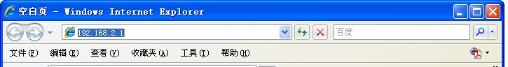
按回车后将显示登录对话框，提示输入用户名和密码，首次登录时请输入缺省的用户名：admin，密码:system，单击回车键，进入Web 网管初始界面。
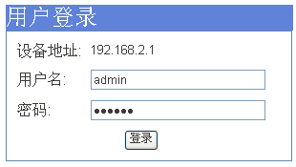
注意：交换机的Web网管在同一时间只允许一个用户登录。修改用户名和密码请参见 3.2.1“管理者设
置”。

第三章 WEB界面设置

3.1 菜单简介
S2811G2F2交换机的Web配置页面分为端口显示区、菜单栏、配置区三部分。
单击菜单栏中的菜单项，可以进入相应的页面，配置区显示设备状态信息并可进行数据配置。
Web网管的菜单栏包含：系统管理、端口管理、VLAN设置、端口统计、QoS设置、安全设置、STP设置、汇聚设置、系统设置备份/恢复、其它设置、SNMP设置、DHCP代理设置、退出14个菜单项。下表列出了菜单项与其所链接到的配置页面的功能，您可以根据此表快速地找到您想要配置的内容。

Web网管菜单项说明
菜单项 | 页签 | 页面功能
系统管理 | 管理者设置 | 修改用户名和密码
系统管理 | IP设置 | 修改该交换机的管理IP地址
系统管理 | 系统状态 | 可显示交换机的一些系统参数，如：软件版本、 MAC地址等
系统管理 | 恢复默认设置 | 恢复交换机的出厂缺省配置
系统管理 | 软件升级 | 交换机进行软件升级
系统管理 | 重启设备 | 允许用户重启以太网交换机
端口管理 | 端口设置 | 显示和配置交换机各端口的基本信息，如工作速率、双工模式、流控等
端口管理 | 带宽控制 | 设置报文出入端口的最大速率
端口管理 | 端口镜象 | 设置镜像端口、被镜像端口和镜像方向
端口管理 | 广播风暴控制 | 设置端口广播风暴抑制和抑制率
VLAN设置 | 多对一设置 | 快速实现多端口对一个目的端口进行数据发送
VLAN设置 | VLAN模式 | 选择基于端口的VLAN模式或基于802.1Q
VLAN设置 | VLAN成员 | 第一组：仅在当前生效的 VLAN状态为基于端口的 VLAN时可见，显示基于端口的VLAN的列表，并对基于端口的VLAN进行配置和管理
VLAN设置 | VLAN成员 | 第二组：仅在当前生效的 VLAN状态为 802.1Q VLAN时可见，显示当前 802.1Q VLAN的列表，并对 802.1Q VLAN进行配置和管理，设置端口缺省的VLAN ID
端口统计 | — | 查看每个端口的发送和接收帧数的总量
QoS设置 | QOS设置 | 设置队列和优先级的映射关系以及队列权重
QoS设置 | 优先级模式 | 设置队列和优先级的映射关系以及队列权重
安全设置 | MAC地址绑定 | 设置交换机物理端口与MAC地址绑定功能
安全设置 | TCP-UDP端口过滤设置 | 为每个物理端口指定协议选项
STP设置 | STP Bridge设置 | 设置STP桥接协议
STP设置 | STP端口设置 | 设置起用STP功能的交换机端口
STP设置 | 环路检测 | 开启交换机的环路检测功能
汇聚设置 | － | 绑定某些物理端口以达到更高的网络带宽
系统设置备份/恢复 | － | 提供了一种备份和恢复当前交换机配置的功能
DHCP中继代理 | － | 提供DHCP中继代理功能
SNMP设置 | － | 提供SNMP V1/V2部分功能
其它设置 | － | 为每个物理端口提供超时设置功能，VLAN跨越功能，IGMP Snooping，等
退出 | － | 退出Web配置页面
注意：当用户长时间（5 分钟）没有操作Web 网管时，出于安全考虑，系统超时将注销本次登录，
用户如需继续操作必须重新登录或点击“返回”。在页面上配置完所有项目后，请务必保存配置，否则
未保存的配置信息会因为重启动等操作而丢失。

3.2 系统管理

3.2.1 管理者设置
单击菜单“系统管理”，进入“管理者设置”，进入用户配置界面，可在界面中修改用户名，密码。单击“设置”按钮，完成更改，更新设置。
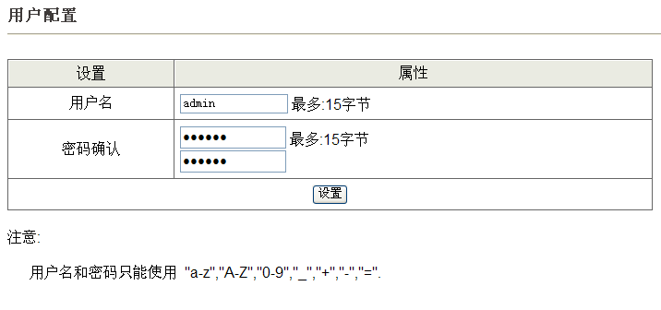

3.2.2 IP 设置
单击“系统管理”菜单，进入“IP 设置”项，进入页面，可更改IP 设置， 单击“设置”按钮，完成更改。
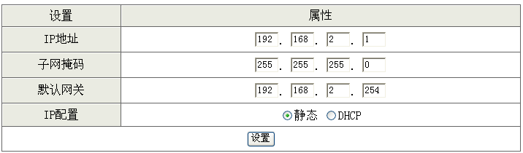

IP 配置界面项描述
界面项 | 描述
IP地址 | 交换机的IP地址，用户可以通过该 IP地址登录Web设置页面，进行设备管理，缺省为192.168.2.1
子网掩码 | 交换机的子网掩码，缺省为255.255.255.0
默认网关 | 交换机所在网段的网关IP地址，缺省为 192.168.2.254
IP配置 | 静态：使用交换机设定的 IP地址
IP配置 | DHCP：从 DHCP服务器上获取地址（不建议使用 DHCP配置， 该设置可能会造成交换机无法获取管理地址）

3.2.3 系统状态
单击“系统管理”菜单，进入“系统状态”项，即可显示当前状态,MAC 地址，软件版本。“设置”中的注释名只能使用 "a-z" ,"A-Z","_","+","-","="。
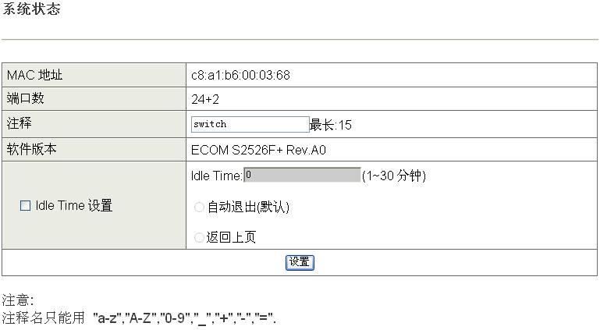
系统状态界面项描述
界面项 | 描述
MAC地址 | 交换机的MAC地址
端口数 | 交换机的端口数量
注释 | 交换机名称注释
软件版本 | 交换机的软件版本
Idle设置 | 交换机软件闲置时间设置

3.2.4 恢复默认设置
单击“系统管理”菜单，进入“恢复默认设置”项，可恢复初始值。

注意：恢复默认设置不能恢复用户名、密码、IP 地址，如需将这些恢复成出厂配置，要通过交换机的
复位按钮进行硬件复位（需按住5秒以上）。

3.2.5 软件升级
单击“系统管理”菜单，进入“软件升级”项。
从主机中选择S2811G2F2最新版本的bin文件，单击< Update >按钮，输入正确的登录密码，系统就会自动进行软件升级。
升级步骤一：
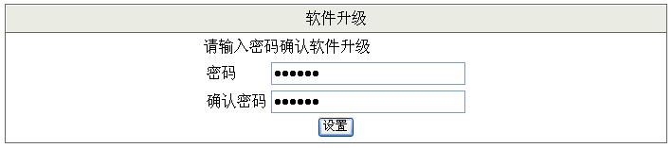
升级步骤二：
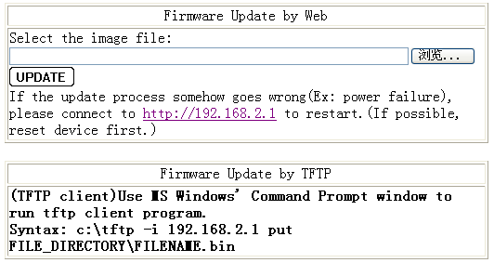
注意：在没有获取到升级文件（bin 文件）的状况下，请不要轻易点“设置”“按钮，否则将会导致交换
机无法正常使用。

3.2.6 重启设备
单击“系统管理”菜单，进入“重启设备”项，进入页面，单击"确认"按钮，完成后重新启动。


3.3 端口管理

3.3.1 端口设置
单击“端口管理”菜单，进入“端口设置”项。
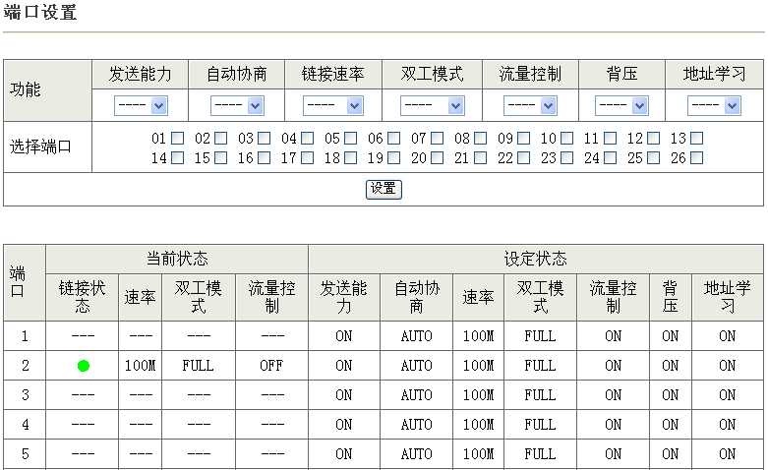

端口设置使用列表
界面项 | 描述
端口 | 对应端口的名称, 与面板上的标识相对应，单击端口号可以选择相应端口
自动协商 | 端口自动协商功能是否开启
链接状态 | 显示端口的实际速率（10M/100M）
双工模式 | 显示其双工模式（全双工/半双工）
背压 | 端口背压功能是否开启
发送能力 | 端口发送能力功能是否开启
地址学习 | 端口地址学习功能是否开启

3.3.2 端口镜像
提供基于端口的镜像功能，即可将指定的一个或多个端口的报文复制到镜像端口，用于报文的分析和监控。
单击“端口管理”菜单，进入“端口镜像”项，进入页面设置。
目的端口：选择镜像端口的端口号。
镜像模式：选择镜像源的模式。关闭：镜像功能关闭；发送：只监控端口发送包；接收：只监控
端口的接收包；发送&接收：监控整个端口。
源端口：选择被镜像端口的端口号。
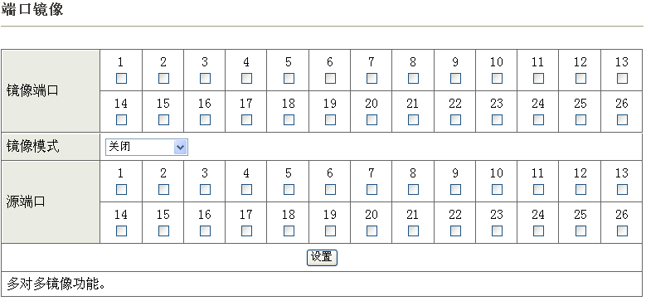

3.3.3 带宽控制
进入到下图所示的页面，从而可以对各端口进行限速的配置。设置完毕后您也可以查看到各端口出入限速的情况。
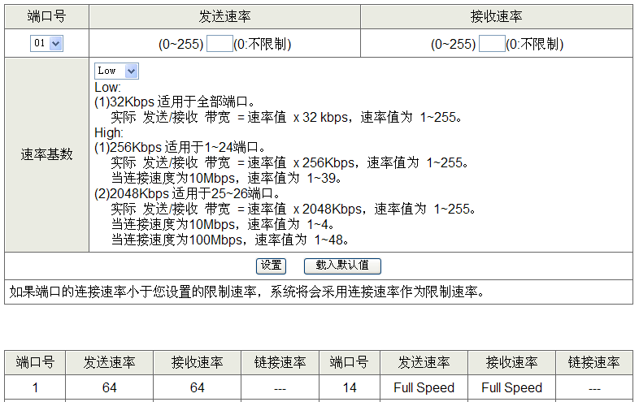
注意：1-24端口分为Low 和High 两种速率基数。Low 为32Kbps，High 为512Kbps。发送和接收
速率的比率为 0~255 之间（0 为不限制）。例如端口号选1 号端口，发送和接收速率选2，速率基数
选Low，则发送和接收速率=速率*速率基数（2*32Kbps）=64Kpbs。

3.3.4 广播风暴控制
当端口接收到大量的广播、单播或多播包时，就会发生广播风暴。转发这些包将导致网络速度变慢或超时。端口设置了广播风暴抑制之后，当广播流量超过用户设置的值，系统将对超过设置值的广播报文作丢弃处理，使广播所占的流量比例降低到合理的范围，从而有效地抑制广播风暴，避免网络拥塞，保证网络业务的正常运行。
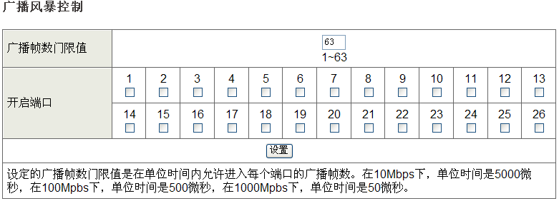
选择所要控制的端口，挑选所需的广播帧数门限值，单击“设置”完成更改。这种方法可以尽量避免受到广播风暴类型的攻击导致网络变慢。设定的广播帧数门限值是在单位时间内允许进入每个端口的广播帧数。在10Mbps 下，单位时间是5000 微秒，在100Mpbs 下，单位时间是500 微秒，在1000Mpbs 下，单位时间是50 微秒。

3.4 VLAN设置
VLAN（Virtual Local Area Network，虚拟局域网），是一种将局域网内的设备逻辑地而不是物理地划分成一个个网段，从而实现虚拟工作组的技术。VLAN技术允许网络管理者将一个物理的LAN逻辑地划分成不同的广播域（即VLAN），每一个VLAN都包含一组有着相同需求的计算机，由于VLAN是逻辑地而不是物理地划分，所以同一个VLAN内的各个计算机无需被放置在同一个物理空间里，即这些计算机不一定属于同一个物理LAN网段。

3.4.1 VLAN 模式
该菜单中有两种 VLAN 模式可选取：802.1Q VLAN 和基于端口的VLAN。单击“更改模式”按钮后,可转换到另一种VLAN 模式。
注意：如果VLAN 类型改变，其它所做的VLAN 设置都将被清除。

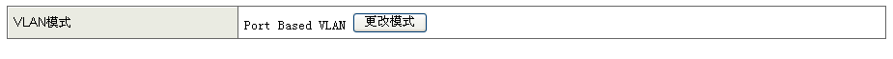
基于802.1Q 的VLAN
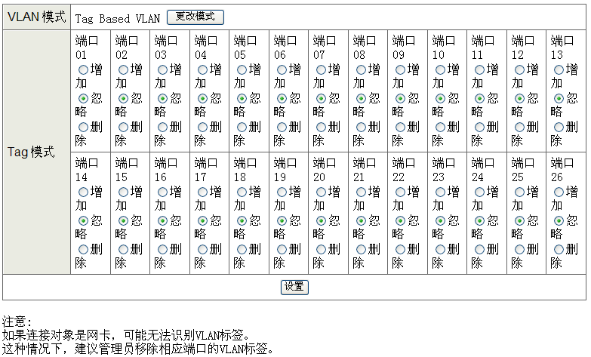

Tag模式含义
项目 | 意义
增加 | 该端口为该VLAN成员且出端口报文会被打上Tag标记
忽略 | 该端口不是该 VLAN的成员
删除 | 该端口为该VLAN成员且出端口报文去掉Tag标记
注意：设置基于标签的ＶLAN后，对应与之通信的交换机也需要进行相应的设置，否则将会造成Tag
标识不对应无法进行通信。

3.4.2 VLAN 成员
1、基于端口的VLAN
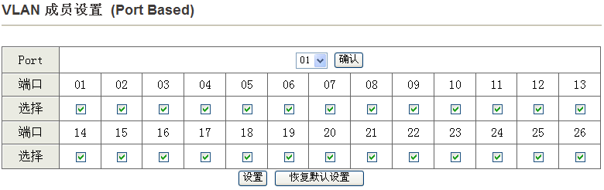
当前生效的VLAN状态为基于端口的VLAN时可见，显示基于端口的VLAN的列表，并对基于端口的VLAN进行配置和管理。S2811G2F2支持基于端口的VLAN，最大可以设置26个基于端口的VLAN。
首先在“Port Based”的界面选择要创建的基于端口的VLAN的ID号。然后在下面的端口图标中选择加入该基于端口的VLAN的端口，点击“设置”保存配置。
配置举例
若将端口1、2、3设置为一组VLAN，配置步骤如下：
步骤一：在Port处选择端口01，然后选择所要划分为VLAN组成员的端口号：01、02、03，点击“设置”。
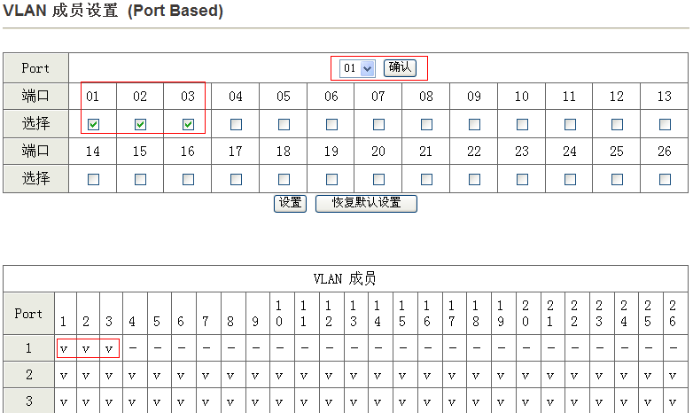
步骤二：在Port处选择端口02，然后选择所要划分为VLAN组成员的端口号：01、02、03，点击“设置”。
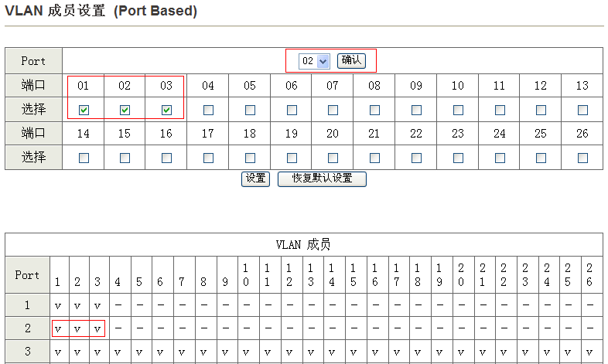
步骤三：在Port处选择端口03，然后选择所要划分为VLAN组成员的端口号：01、02、03，点击“设置”。
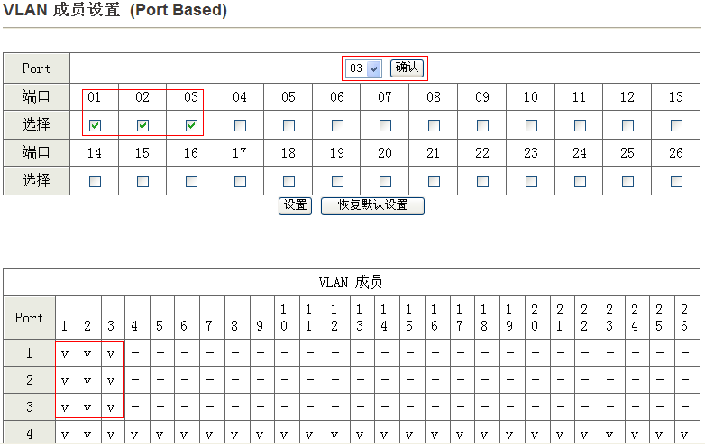
经过这三个步骤的配置，就可将端口1、2、3划分为一组VLAN，若要将多个端口配置成一组VLAN,需按上面步骤多次配置。
２、基于802.1Q的VLAN
当前生效的VLAN状态为802.1Q VLAN时可见，显示当前802.1Q VLAN的列表，并对802.1Q VLAN进行配置和管理。
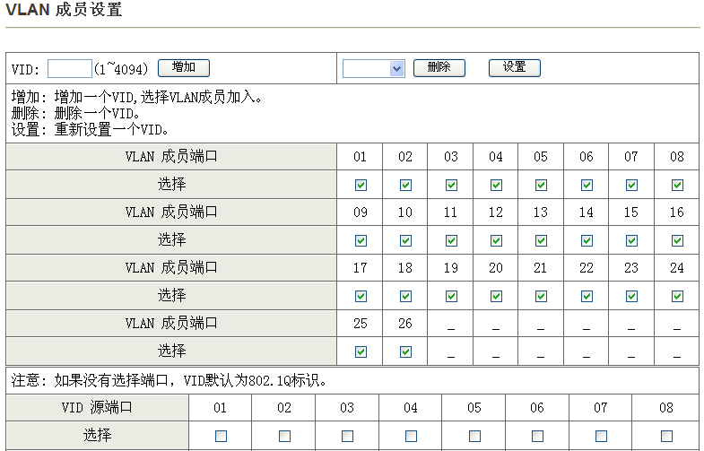
配置举例
建立VLAN 1,并将端口1、2、3划入其中，设置端口4为VLAN trunk口，VID号设为10，配置步骤如下：
步骤一：选择Tag VLAN模式,将端口01、端口02、端口03的Tag标签删除，端口04选择增加，点击“设置”保存。
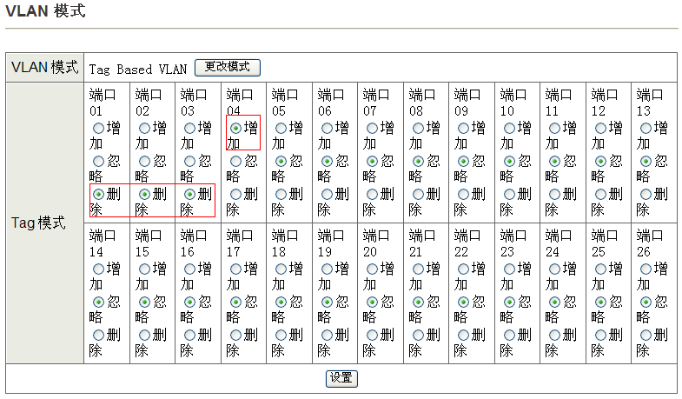
步骤二：选择VID为“10”，点击“增加”，然后在右边的下拉框选择“10”，然后勾选VLAN成员端口01、02、03、04，在第二栏的勾选框内勾选端口01、02、03，相当于为为这几个端口增加PVID=10，点击“设置”保存。
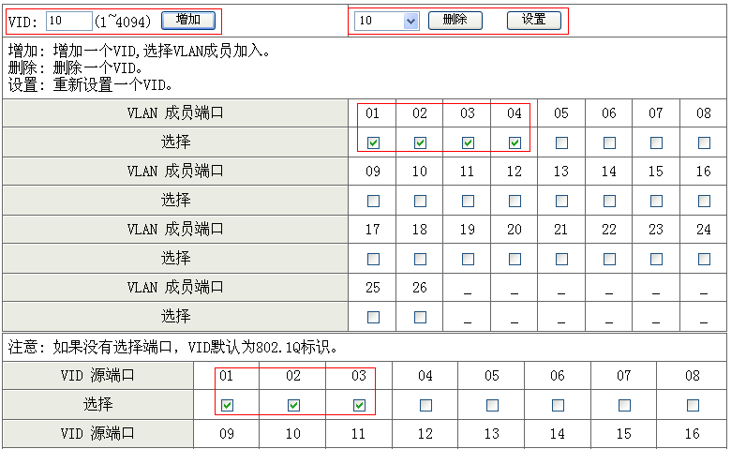
在VLAN成员列表里会显示所设置的VLAN信息。
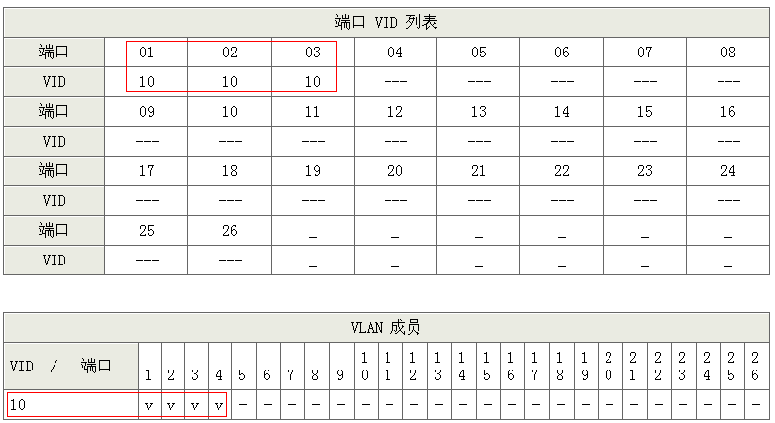

3.4.3 多对一设置
该设置属于“VLAN 成员设置”的另一项。此项设置是为了方便客户快速实现多端口对一个目的端口进行数据发送，即目的端口可与未曾勾选的源端口实现数据互通，与勾选的源端口不能实现数据互通，而且各个未勾选的源端口之间互相不能进行数据互通。
注意：如果选择了多对一设置，原有VLAN 组的设置将被改变。如果选择了多对一设置，再
到VLAN 配置界面配置VLAN，那么原有配置的多对一设置将被更改。
配置步骤：在“目的端口”处选择端口号。点击“设置”，保存配置。
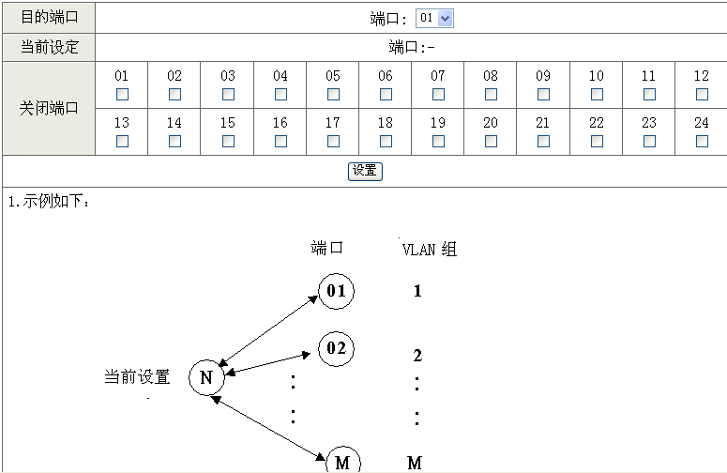

3.5 端口统计
单击“端口统计”菜单，即能查看每个端口的发送和接收帧数的总流量。
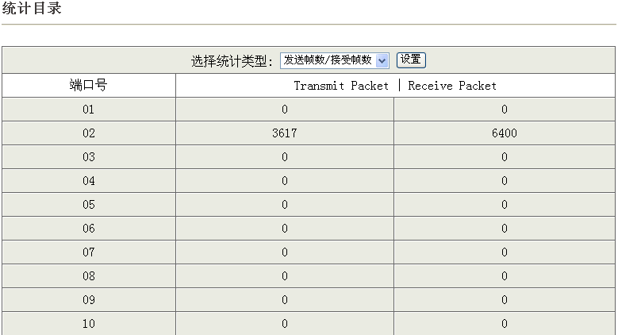

3.6 Qos设置
实现了简单的Qos 功能，通过设置端口的优先级，发生网络拥塞时，系统首先丢弃优先级端口上的报文，从而保证优先级端口报文的传送。

3.6.1 优先级模式
优先级模式菜单中提供 3 个模式，FIFO 先入先出优先级，严格优先级，WRR 加权循环。高优先权的数据包在交换机里暂留的时间较短，对某些延迟敏感的通信量支持较低的潜伏期。
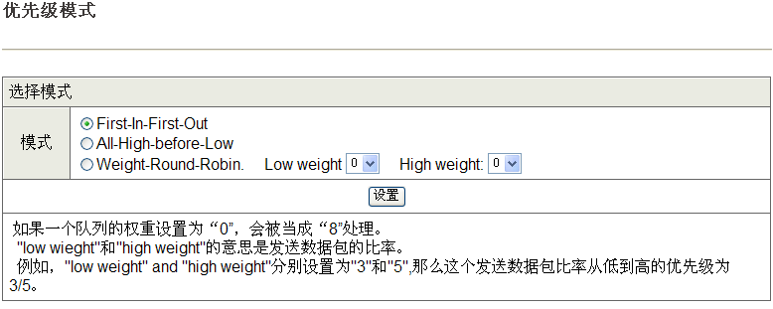

3.6.2 优先级设置1
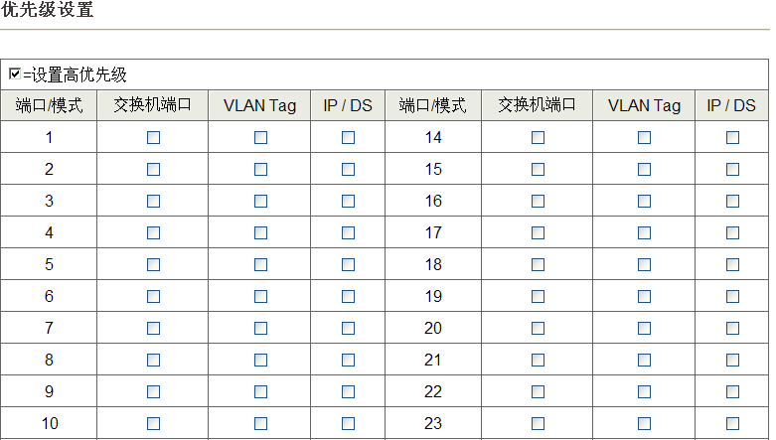

3.6.3 优先级设置2
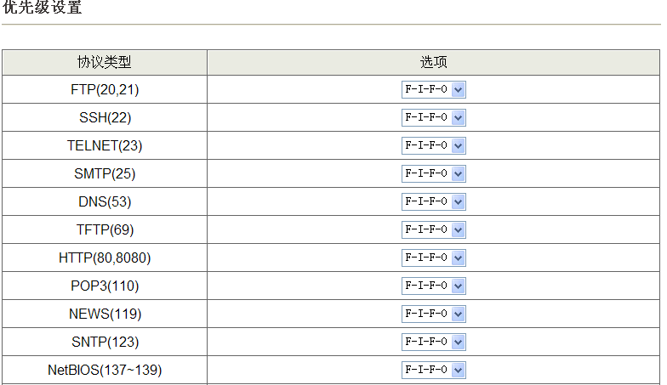

3.7 安全设置

3.7.1 MAC 地址绑定
为网络管理员提供了设置交换机物理端口与MAC 地址绑定功能。每个端口最多能匹配3个MAC 地址。选取端口后，在MAC 列地址表中填入所需绑定的MAC 地址。
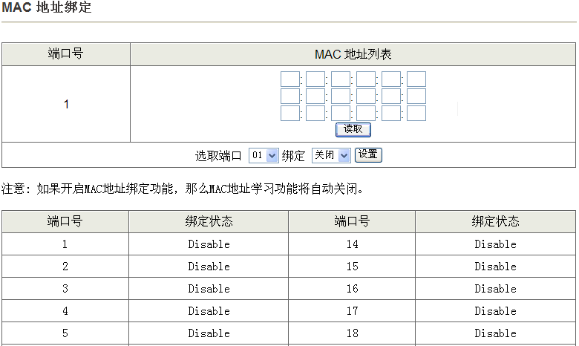

3.7.2 TCP_UDP端口过滤设置
为每个物理端口指定协议选项。过滤规则有两种："禁止" 表示被选择的协议数据包将被过滤，而别的协议数据包将被转发；"允许" 表示只有被选中的协议数据包将被转发，而别的协议数据包将被过滤
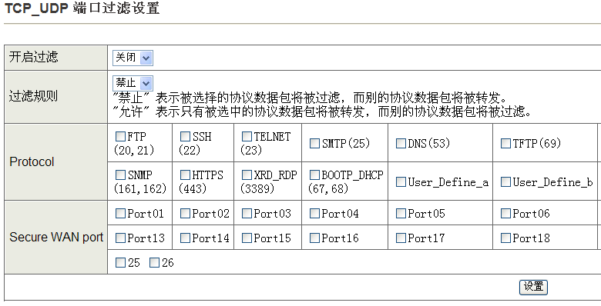

3.8 STP设置
STP应用于环路网络，通过一定的算法实现路径冗余，同时将环路网络修剪成无环路的树型网络，从而避免报文在环路网络中的增生和无限循环。

3.8.1 STP Bridge设置
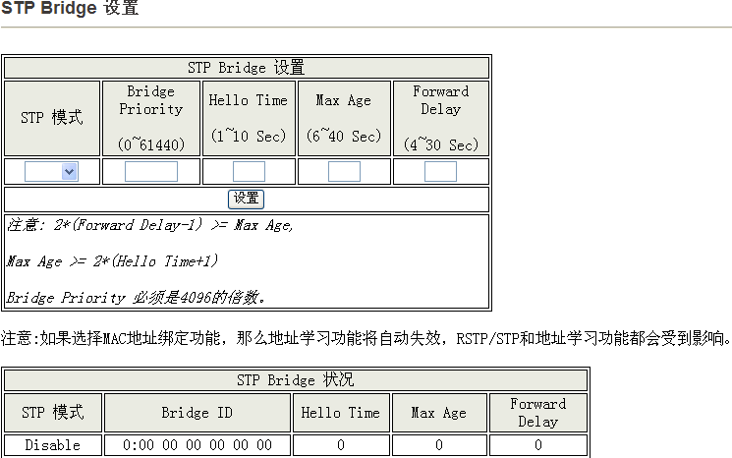
如上图所示，STP Bridge Settings 可以设定参数有STP 模式、Bridge Priority、Hello Time、Max Age 和Forward Delay。
★ STP 模式：
有三个选项，Disable、STP 和RSTP。Disable 是把STP 功能关闭。这版程式则支持STP和RSTP两种模式可以选择。选择RSTP 就包含 802.1D STP 和 801.1w RSTP。选择 STP 时，DUT 只识别 STP 的BPDU。
★ Bridge Priority：
Bridge Priority设定值的范围为0～61440且必须为4096的倍数，输入后DUT 自动将此值调整到最接近的4096 的倍数。Bridge Priority 和 MAC address 两个加起来为BID〈Bridge Identification〉。Bridge ID 越小，在 RSTP/STP 选择网络拓扑 Root 时的优先权越高。
★ Hello time：
决定 Bridge 发出每个 BPDU 之间的间隔时间。
★ Max Age：
Bridge 由 Blocking mode 进入 Listening mode 所需的等待最长的时间。
★ Forward Delay：
Bridge 由 Listening mode进入Learning mode 或 Learning mode进入Forwarding 所需的等待时间。
三个 STP 的时间参数，决定 STP 的收敛时间与发现拓扑发生改变的速度。Hello Time 的范围为1～10sec，Max Age 的范围为 6～40sec，Forward Delay 的范围为 4～30sec，且必须满足下面两个方程式。
2 * (Forwarding delay –1) ≥ Max Age ≥ 2 * (Hello time +1)

3.8.2 STP端口设置
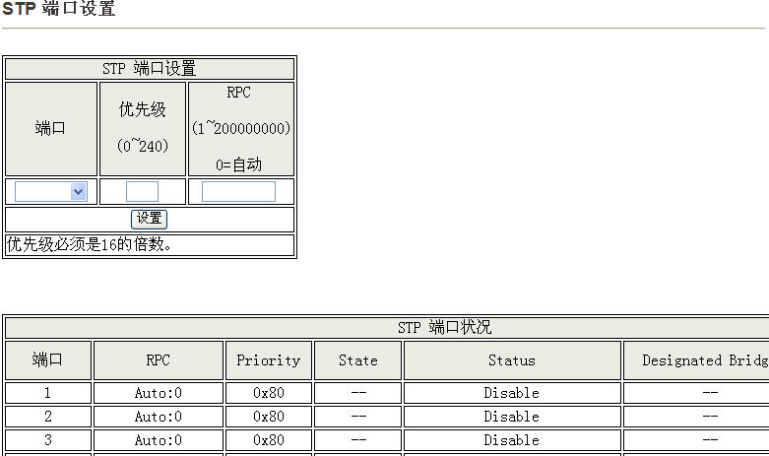
如上图所示，STP 端口设置可以设定的参数有优先级和RPC〈Root Path Cost〉。
★ 优先级：
设定端口的优先级，越小优先权越高。设定的范围为0～240，且必须为16 的倍数。
★ RPC：
Root Path Cost。其值范围为0～200000000，用以决定各埠到root 的路径耗费，通常跟速度有关，所以当设定为Auto 时，其值反比于速度。
如上图所示，STP 端口设置 下方显示的各埠的设定值与状态。
★ State：
各埠的在STP 里扮演的角色，可能为Root Port、Designated Port、Alternate和Backup 其中之一。
★ Status：
各埠传送与接收资讯的状态，可能为Disable、Listening、Learning、Forwarding、Blocking 和Discard 其中之一。

环路检测设置
打开环路检测功能能有效地检测下级网络是否有自环产生，如果产生自环，则将交换机的该端口的数据丢弃，从而防止整个网络瘫痪。当交换机检测到下级网络有自环时，状态会显示“discard”。
打开环路检测功能必须先开启RSTP生成树功能。
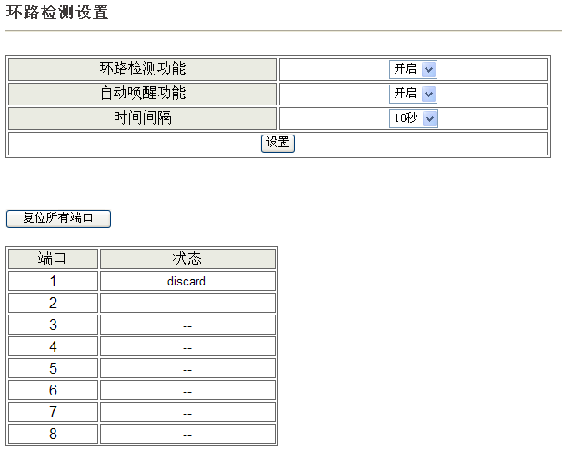

3.9 汇聚设置
单击“汇聚设置”菜单，可以进行汇聚功能的设置。端口汇聚是将多个端口聚合在一起形成一个汇聚组，以实现出/入负荷在各成员端口中的分担，增加了带宽，提高了连接的可靠性。端口汇聚一般有三种物理链路的分配算法：基于源MAC地址（SA）、基于目的MAC地址（DA）、基于源MAC地址和目的MAC地址（SA+DA）。
进入到汇聚设置页面，确定汇聚组的个数以及每个汇聚组的成员（端口），单击“设置”按钮，完成配置。
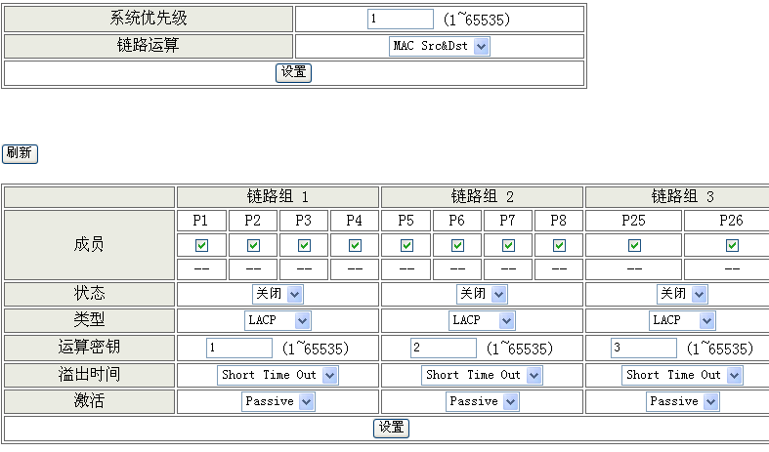
如上图所示，包含系统设定的部分和二组可以设定的链路组，设定內容如下：
★ 系统优先级：设定交换机系统优先级，值为1～65535。
★ 链路运算：设定Trunk Hash Algorithm，有 MAC Src&Dst 和 MAC Src 两个选项可以选择。MAC Src 代表 Source MAC address。MAC Dst 代表Destination MAC address.
★ 成员：可以设定汇聚组的端口数目，P1～P4 为第一組，P5～P8 为第二組，第三排如果显示"--"表示 LACP 还沒完成或是此端口经过 LACP 连通之后不属于这个组，属于这个组则会显示“A”。
★ 状态：设定每个汇聚组的关闭和开启的状态。
★ 类型：设定汇聚组的形式。Static 表示手动强制设置。LACP 表示以 LACP 连通后确定。
★ 运算密钥：设定汇聚组的密钥，每组的密钥不能和其他组相同。
★ 时间溢出：有 Short Time Out 和 Long Time Out 两个选项。
★ 激活：可设定主动(Active)或是被动(Passive)发送LACPDU。两台 Trunk 之间必须至少有一方被设定为 Active。
注意：配置汇聚组中某一成员端口的VLAN属性时，汇聚组中其他端口的VLAN属性随之变化。当某一
端口配置为镜像端口或所属VLAN配置了端口隔离后，该端口不能再配置端口汇聚。每个汇聚组支持
四个端口。只选择一个端口作为汇聚端口会被当作无效设置，汇聚端口须配置为全双工，速率须保持
一致且不能为自协商。请不要把所有的汇聚组都接到同一台交换机上，否则将形成环路。

3.10 DHCP中继代理
如果DHCP客户机与DHCP服务器在同一个物理网段，则客户机可以正确地获得动态分配的IP地址。如果不在同一个物理网段，则需要DCHP Relay Agent(中继代理)。用DHCP Relay代理可以去掉在每个物理的网段都要有DHCP服务器的必要,它可以传递消息到不在同一个物理子网的DHCP服务器，也可以将服务器的消息传回给不在同一个物理子网的DHCP客户机。

DCHP Relay Agent原理
当DHCP客户机启动并进行DHCP初始化时，它会在本地网络广播配置请求报文。如果本地网络存在DHCP服务器，则可以直接进行DHCP配置，不需要DHCP代理。如果本地网络没有DHCP服务器，则与本地网络相连的具有DHCP代理功能的网络设备收到该广播报文后，将进行适当处理并转发给指定的其它网络上的DHCP服务器。DHCP服务器根据DHCP代理提供的信息进行相应的配置，并通过DHCP代理将配置信息发送给DHCP客户机，完成对DHCP客户机的动态配置。
（1）打开DCHP中继代理功能
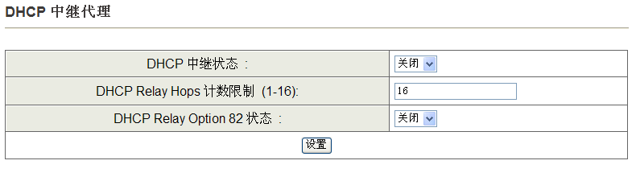
（2）填入DHCP服务器的IP地址

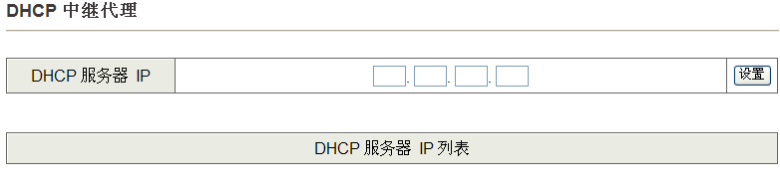3.11 系统备份设置／恢复
系统设置备份/恢复为用户提供了一种备份和恢复当前交换机配置的功能。当按下“备份”按钮时，对当前的配置数据进行保存。需恢复设置时，导入备份配置文件，填写正确的登录密码，按“恢复”按钮，即可完成恢复设置。
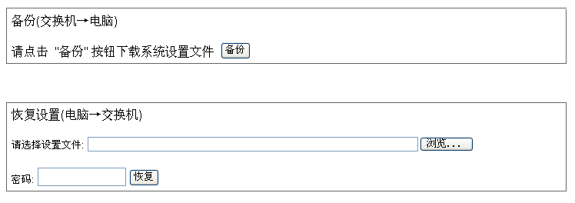

3.12 其它设置
为每个物理端口提供超时设置功能，ＶLAN 跨越功能，IGMP Snooping，等功能。按下“设置”按钮后，完成更新。
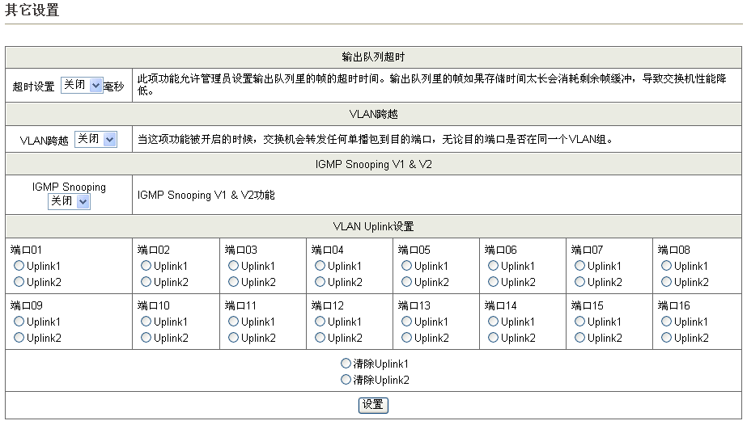

3.13 SNMP设置
SNMP（Simple Network Management Protocol，简单网络管理协议）是目前 UDP/IP网络中应用最为广泛的网络管理协议，它提供了一个管理框架来监控和维护互联网设备。SNMP 结构简单，使用方便，并且能够屏蔽不同设备的物理差异，实现对不同设备的自动化管理，所以得到了广泛的支持和应用，目前大多数网络管理系统和平台都是基于 SNMP 的。SNMP 的最大优势就是设计简单，他既不需要复杂的实现过程，也不会占用太多的网络资源，便于使用。SNMP 的基本功能包括监视网络性能、检测分析网络差错和配置网络设备等。在网络正常工作时，SNMP 可实现统计、配置和测试等功能；当网络出故障时，可实现各种错误检测和恢复功能。
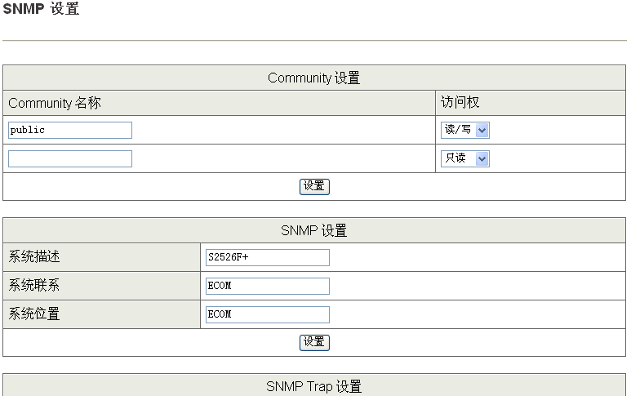
团体名（Community Name）：团体名用来定义 SNMP 管理者和 SNMP 代理的关系。如果 SNMP 报文携带的团体名没有得到设备的认可，该报文将被丢弃。团体名起到了类似于密码的作用，用来限制 SNMP 管理者对 SNMP 代理的访问。

3.14 退出
按下“同意”按钮后，当前用户退出WEB 页面。
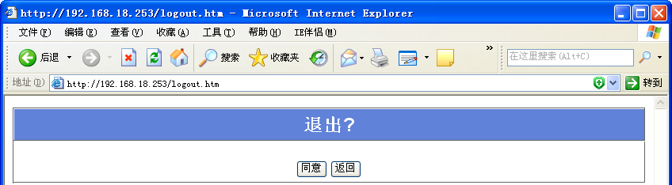

第四章 维护与常见故障处理

4.1 登录WEB界面的IP地址或用户名／名称密码丢失下的处理
如果交换机的IP地址或用户名／密码丢失，用户可将交换机恢复到出厂设置。操作方法为：交换机带电状态下按下面板前面的Reset按钮5秒以上。

4.2 电源系统故障
可根据交换机前面板上的电源指示灯来判定电源系统是否有故障：电源系统工作正常时，电源指示灯应保持长亮，若指示灯不亮，请进行如下检查：
- 交换机电源线连接是否正确；
- 交换机供电电源与交换机所要求的电源是否匹配；

4.3 端口不能正常通信
可根据交换机前面板的状态指示等判定网络工作状态，如指示灯状态正常但交换机不能正常通信，请进行如下检查：
- 检查网络连接线是否符合T568A/T568B标准；
- 检查电脑操作系统是否有启用防火墙；
- 交换机端口是否有设置VLAN（虚拟局域网）；
- 尝试更换其它端口通信；
- 尝试将交换机重新上电。

